Օգոստոսի ֆլեշմոբի խնդիրների լուծումներ
Չորրորդ մակարդակ
1․ Տրված է 1/a+1/b=1/(a+b) : Գտեք a³-b³ արտահայտության արժեքը:
$$\frac{1}{a}+\frac{1}{b}=\frac{1}{a+b}→\frac{a+b}{ab}=\frac{1}{a+b}→{\left(a+b\right)}^{2}=ab→a^{2}+ab+b^{2}=0→a^{3}-b^{3}=0$$
Գևորգ Հակոբյան
1/a+1/b=1/(a+b)
b(a+b)+a(a+b)=ab
ab+b²+a²+ab=ab
a²+ab+b²=0
a³-b³=(a-b)(a²+ab+b²)= (a-b)x0=0
Թորգոմ Սիմոնյան
Գիտենք որ ՝ a³ – b³ = (a-b)(a² +ab + b²)
Կունենանք ՝
$\frac{b+a}{ab}$ = $\frac{1}{\begin{aligned}a+b \\ \end{aligned}}$
$(a+b)$² = ab
a² + 2ab +b² – ab= 0
a² + ab + b² = 0
Արդյունքում a³ + b³ = (a – b ) x 0 =0
Լյովա Սարգսյան
Պատասխան՝ 0։
2․ Գտեք այն ամենափոքր n բնական թիվը, որ n²+77n թիվը հանդիսանա բնական թվի քառակուսի:
$n(n+77)=m$. որտեղ m-ը և n-ը բնական թվեր են.
$$4n^{2}+4n77+{77}^{2}=4m^{2}+{77}^{2}$$
$$({2n+77)}^{2}={4m}^{2}+{77}^{2}$$
$$(2n+77-m)(2n+77+m)={77}^{2}$$
$$2n+77-m=a$$
$$2n+77+m = b$$
$${ab=77}^{2}, a<b$$
(a,b) համար կունենաք 4 դեպք՝ (1, ${77}^{2}$), (7, ${7⋅11}^{2}$), (${11, 11⋅7}^{2}$), ${(49, 121)}^{}$
Ամեն մեկի համար գտնում ենք n-ը։
$$2n+77 = \frac{a+b}{2}, n=\frac{a+b-2⋅77}{4}$$
4, 99, 175, 1444
Անի Միրզոյան
Դիցուք k-ն բնական թիվ է այնպես, որ՝
n²+77n=k²
Կատարենք ձևափոխություններ այնպես, որ հավասարության ձախ կողմում ստացվի երկու արտադրիչ, իսկ աջ կողմում բնական թվի քառակուսի՝
4n² + 4n77 + 77² = 4k² + 77²
(2n + 77)² = 4k² + 77²
(2n + 77)² - 4k² = 77²
(2n + 77 − 2k)(2n + 77 + 2k) = 77²
Կատարենք նշանակումներ՝
2n + 77 − 2k = a, 2n + 77 + 2k = b
Ակնհայտ է, որ a < b և այդպիսով հնարավոր է չորս դեպք՝
a = 1 և b = 77²,
a = 7 և b = 7*11²,
a = 11 և b = 11*7²,
a = 49 և b = 121,
լուծելով գծային հավասարումների համակարգը կստանանք n-ի չորս դեպք՝
4, 99, 175, 1444։
Սարգիս Ղուկասյան
Պատասխան՝ 4։
3․ Արմենը, Ռուդիկը և Կառլենը խաղում են թենիս հետևյալ կանոնով․ խաղում են երկուսը, երրորդը սպասում է: Պարտվողը իր տեղը զիջում է սպասողին և հաջորդ խաղում ինքն է դառնում սպասող: Խաղի վերջում Արմենը անցկացրել է 12 խաղ, Ռուդիկը՝ 7, իսկ Կառլենը 11: Քանի՞ անգամ է Արմենը հաղթել Ռուդիկին:
Ընդհանուր խաղերի քանակը 15 էր, կարողանում ենք ստանալ, թե զույգը քանի խաղ է խաղացել
Արմեն Կառլեն 8
Արմեն Ռուդիկ 4
Կառլեն Ռուդիկ 3
Նույն զույգը չի կարող երկու հաջորդական խաղեր խաղալ, որովհետև իրենցից մեկը կկրկնվի ու հաջորդ խաղը ուրիշ զույգ կլինի: Նշանակում է Արմենը ու Կառլենը երկու խաղը մեկ խաղում են, ընդ որում այս համարներով խաղերն են խաղացել
1 3 5 7 9 11 13 15, որովհետև միակ ձևն է, որ 8 խաղ տեղավորվի: Իսկ զույգ ինդեքսով խաղերում իրենցից մեկը խաղացել է Ռուդիկի հետ, ու քանի որ հաջորդ խաղում էլի իրենք են հանդիպել նշանակում է Ռուդիկը միշտ կրվել է, այսինքն Արմենը Ռուդիկին 4 անգամ է կրել:
Տաթև Մկրտչյան
Պատասխան՝ 4։
4․ Տրված է 6!⋅7!=x! : Գտեք x-ը:
Արտահայտությունը գրենք բացված տեսքով։
1 x 2 x 3 x 4 x 5 x 6 x 1 x 2 x 3 x 4 x 5 x 6 x 7 = x!
Մինչև 7-ը արտադրիչները կան։ Փորձենք մյուս արտադրիչներիղ ստանալ 7-ին հաջորդող արտադրիչները։
1 x 2 x 3 x 4 x 5 x 6 = (2 x 4) x 3 x 5 x (2 x 3) = 8 x 3 x 3 x 2 x 5 = 8 x 9 x 10
Հետևաբար 6!⋅7!=10!
Ջուլիետա Քերոբյան
6!=1⋅2⋅3⋅4⋅5⋅6, իսկ 7!=1⋅2⋅3⋅4⋅5⋅6⋅7,
1⋅2⋅3⋅4⋅5⋅6=720, որը նույնն է ինչ՝ 8⋅9⋅10=720
Այսինքն՝ 7! ⋅8⋅9⋅10=10!
Արշակ Մարտիրոսյան
Պատասխան՝ 10։
5․ Տրված է B ուղիղ անկյունով ABC եռանկյուն։ M կետն գտնվում է AB էջի վրա այնպես, որ AM = BC, իսկ N կետը գտնվում է BC էջի վրա այնպես, որ CN = MB: Գտեք AN և CM ուղիղների կազմած սուր անկյունը:
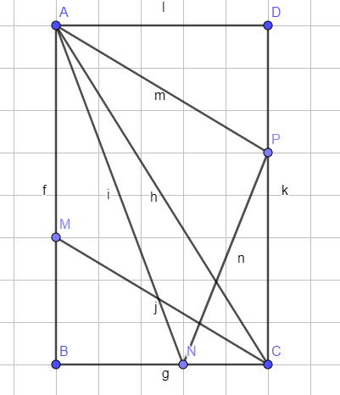
Կառուցենք ABC եռանկյանը հավասար եռանկյուն, որը տրված եռանկյան հետ ստացվում է ABCD ուղղանկյունը։
CD կողմի վրա վերցնենք P կետը, այնպես, որ AP ∥ CM, PC=AD, DP=CN, և ΔADP=ΔCPN ուղղանկյուն եռանկյունները իրար հավասր են։ Իսկ <DAP=<CPN, հետևաբար <APD + <CPN = 90° և <APN = 90°, այսինքն ΔAPN-ն հավասարասրուն ուղղանկյուն եռանկյուն է։ Այսինքն <PAN= 45°, և քանի որ AP ∥ CM , ապա AN և CM ուղիղների կազմած սուր անկյունը նույնպես 45° է։
Զարինե Փանյան
ABC ուղղանկյուն եռանկյունը լրացնենք մինչև ABCD ուղղանկյան և CD կողմի վրա ընտրենք այնպիսի K կետ, որ AK||CM:
KC = AD
DK = CN
ADK և CKN եռանկյունները հավասարն են
∠DAK = ∠CKN
∠AKD + ∠CKN = 90°
∠AKN = 90°
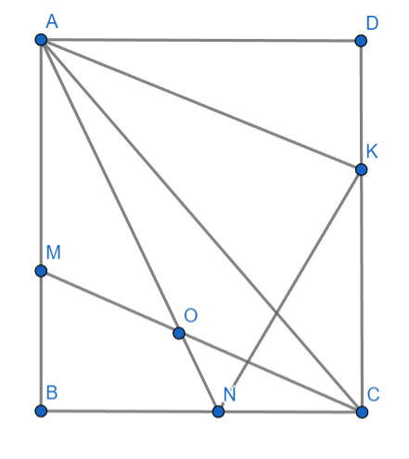
ADK և CKN եռանկյունների հավասարությունից AK = KN և ∠AKN = 90° ուստի AKN-ը հավասարասրուն ուղղանկյուն եռանկյուն է որտեղից բխում է, որ՝
∠KAN = 45°
Քանի որ AK||CM
∠AOM = ∠KAN = 45°
Սարգիս Ղուկասյան

Նշանակենք AM-ը x-ով, իսկ MB-ն y-ով, BC = x, NC = y, BN = x-y: AB = x+y
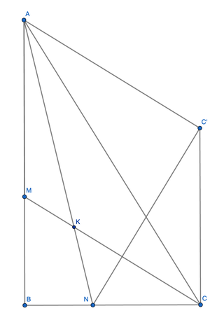
Մի քանի անգամ օգտվենք Պյութագորասի թեորեմից․
AN² = (x+y)² + (x-y)² = x² + 2xy + y² + x² - 2xy +y² = 2(x² + y²)
C’ կետը վերցված է այնպես, որ AMCC’-ը լինի զուգահեռագիծ։
CC’ = x
NC’^2 = (x + y)^2
MC^2 = (x + y)^2 => AC’^2 = (x + y)^2, քանի որ զուգահեռագիծ էր
Ստացվում է, որ AN^2 = NC’^2 + AC’^2 => ANC’ եռանկյունը հավասարաէջ ուղղակնյուն եռանկյուն է => < C’AN = <ANC’ = 45
<C’AN = <MKA = 45 որպես խաչադիր անկյուններ։
Միլենա Սիմոնյան
Խնդրի պայմաններում չկան տեղեկություններ ուղղանկյուն եռանկյան տեսակի և չափսերի մասին; Հետևաբար այդ անկյունը նույն արժեքը կունենա անկախ ուղղանկյուն եռանկյան տեսակից ու չափսերից; Հարմար է դիտարկել հավասարասրուն ուղղանկյուն եռանկյունը։ Այդ դեպքում M կետը կհամընկնի B գագաթի հետ, իսկ N կետը կհամընկնի C գագաթի հետ։ AN-ը կհամընկնի AC ներքնաձիգի հետ, իսկ CM-ը՝ BC էջի հետ; Նրանց կազմած անկյունը կլինի 45⁰;
Գևորգ Հակոբյան
Պատասխան՝ 45⁰։
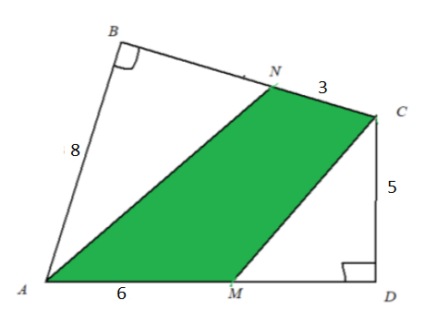
6․ Տրված է B և D ուղիղ անկյուններով ABCD քառանկյուն։ Գտեք ANCM քառանկյան մակերեսը, եթե АB=8, NC=3, CD=5, AM=6:

Եթե միացնենք A -ն C-ին,ապա ANC և AMC եռանկյունների մակերեսները կլինեն համապատասխանաբար հավասար 3x8/2 = 12-ի և 6x5/2 = 15-ի: ANCM քառանկյան մակերեսը կլինեն հավասար` 12+15=27 :
Մենուա Հարությունյան
Պատասխան՝ 27։
7․ Արեգը ունի չորս կրիա։ Արամը կարող է ընտրել կրիաների ցանկացած ենթաբազմություն և հարցնել Արեգին, թե քանի՞սն են դրանցից արու: Նվազագույնը քանի՞ քայլով կորոշվի կրիաներից յուրաքանչյուրի սեռը։
Ակնհայտ է, որ չորս հարցով կարող ենք որոշել։ Ուղղակի յուրաքանչյուր կլրիայի համար կհարցնենք։
Փորձենք ցույց տալ, որ կարող ենք որոոշել նաև երեք հարցով։ Կրիաներին համարակալենք՝ 1, 2, 3, 4։ Սկզբում հարցնենք 1 և 2 կրիաների համար։
Հնարավոր է երեք դեպք․
- Այդ կրիաները երկուսն էլ արու են։ 3 և 4 համարի կրիաների համար առանձին առանձին կհարցնենք։ Այս դեպքում երեք հարցով որոշեցինք։
- Այդ կրիաները երկուսն էլ էգ են։ Նորից 3 և 4 համարի կրիաների համար առանձին առանձին կհարցնենք։ Այս դեպքում էլ երեք հարցով որոշեցինք։
- Այդ կրիաներց մեկն է արու։
Հիմա հարցնենք 2 և 3 կրիաների մասին։ Նորից հնարավոր է երեք դեպք․
- Երկուսն էլ արու են։ Այս դեպքում 1 համարի կրիան կլինի էգ։ Երրորդ հարցով կորոշենք 4 համարի կրիայի սեռը։
- Երկուսն էլ էգ են։ Այս դեպքում 1 համարի կրիան կլինի արու, և երրորդ հարցով կորոշենք 4 համարի կրիայի սեռը։
- Կրիաներից մեկն է արու։ Այս դեպքում 1 և 3 համարի կրիաները կլինեն նույն սեռի՝ կա՛մ երկուսն էլ արու, կա՛մ երկուսն էլ էգ։ Հիմա հարցնենք 1, 3, 4 համարի կրիաների խմբի մասին։
Հնարավոր են հետևյալ դեպքերը
- Այդ երեք կրիաներն էլ էգ են։ Այս դեպքում 2 համարի կրիան կլինի արու;
- Կրիաներից մեկն է արու։ 2 և 4 համարի կրիաները կլինեն արու, 1 և 3 համարի կրիաները կլինեն էգ։
- Կրիաներից երկուսն են արու։ Այս դեպքում 1 և 3 համարի կրիաները կլինեն արու, 2 և 4 համարի կրիաները կլինեն էգ։
- Կրիաներից երեքն էլ արու են։ Այս դեպքում 2 համարի կրիան կլինի էգ, մյուսները կլինեն արու։
Ապացուցենք, որ երկու հարցով հնարավոր չէ որոշել չորս կրիաների սեռերը։ Նախ
- Եթե հայտնի չէ արուների ընդհանուր քանակը մեկ հարցով հնարավոր չէ պարզել նույնիսկ երկու կրիաների սեռերը
- Իմանալով արուների ընդհանուր քանակը մեկ հարցով կարող ենք պարզել երկու, բայց ոչ երեք կրիաների սեռերը։
Արշակ Մարտիրոսյան
Պատասխան՝ 3։
8․ Տրված է B ուղիղ անկյունով ABC եռանկյուն։ AC, BC կողմերի վրա ընտրված են համապատասխանաբար E և D կետերը այնպիսին, որ AE = EC, ∠ADB = ∠EDC: Գտեք CD:BD հարաբերությունը։

Կառուցենք ABC եռանկյանը սիմետրիկ A՛BC եռանկյունը BC ի նկատմամբ:
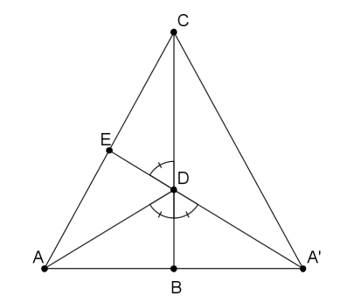

A’, D, E կետերը գտնվում են մի ուղղի վրա, քանի որ <А'DB=<EDC: Հաջորդաբար կարելի է նկատել, որ A’E, CB –ն միջնագծեր են AA’C եռանկյան համար, որից էլ հետևում է , որ D-ն նրանց բաժանում է 2:1 հարաբերությամբ մասերի:
Արշակ Մարտիրոսյան
Կառուցենք A₁BC եռանկյունը սիմետրիկ ABC-ին այնպես ինչպես գծագրված է և տանենք A₁D-ն։
Քանի որ ∠A₁DB = ∠ADB = ∠CDE, ապա՝
A₁, D, E կետերը գտնվում են միևնույն ուղղի վրա։
D կետը հանդիսանում է AA₁C եռանկյան միջնագծերի հատման կետը։
Քանի որ եռանկյան միջնագծերը հատվում են մեկ կետում և հատման կետով տրոհվում գագաթից 2։1 հարաբերակցությամբ, ապա՝
CD:BD հարաբերությունը կլինի 2։1
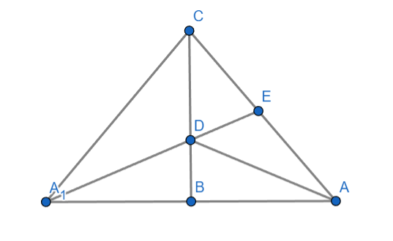
Սարգիս Ղուկասյան
Պատասխան։ 2։1
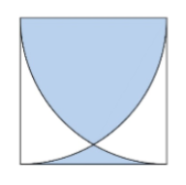
9․ Տրված է 4սմ կողմով քառակուսի, որի մի մասը ներկված է կապույտ: Գտեք կապույտ մասի մակերեսը: Պատասխանը կլորացնել, նախապես π-ն վերցնելով 3,14:

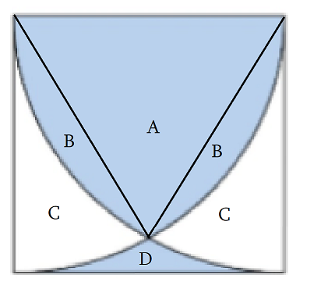
A+B= $\frac{60}{360}4^{2}π=\frac{8π}{3}$
$$B=\frac{60}{360}4^{2}π-\left(\frac{\sqrt{3}}{4}4^{2}\right)=\frac{8π}{3}44\sqrt{3}$$
$$C=\frac{30}{360}4^{2}π-\left(\frac{8π}{34}-4\sqrt{3}\right)=-\frac{4π}{3}+4\sqrt{3}$$
$$16-(2x(-\frac{4π}{3}+4\sqrt{3}))=16+\frac{8π}{3}-8\sqrt{3}≈10,52117$$
Սմբատ Պետրոսյան
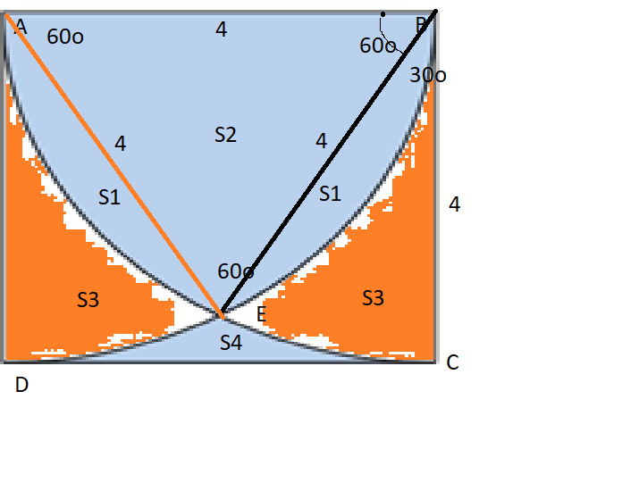
Կատարենք նկարում հետևյալ նշանակումները:

Ինչպես տեսնում ենք ABE-ն հավասարակողմ եռանկյուն է, որի յուրաքանչյուր կողմ 4 է: Այստեղ ինչու է 4, որովհետև АЕ-ն մեծ շրջանագծի շառավիղն է, ինչպես AB-ն,որի քառորդ մասն է քառակուսու միջոցով երևում: Հետևաբար եռանկյան անկյունները կլինեն 60 ⁰: Նկարով նշանակումներ են արվել S-երով: Այժմ հաշվենք յուրաքանչյուր կտորի մակերեսը:
S₂=$\frac{1}{2}⋅4⋅4⋅\sin{{60}^{0}}$=4$\sqrt{3}$
S₁ դաշտերը իրենցից ներկայացնում են սեգմենտներ, որոնց մակերեսները հավասար են:
Ինչպես գիտենք սեգմենտի մակերեսը հավասար է սեկտորի մակերեսից հանելով եռանկյան մակերեսը, տվյալ դեպքում մեզ պետք է հաշվել S_{ABE}=S₁+S₂ սեկտորի մակերեսը, որը հավասար է՝$\frac{π⋅4^{2}}{{360}^{0}}⋅{60}^{0}$=$\frac{16π}{6}=\frac{8π}{3}$
S₁=$\frac{8π}{3}$-4$\sqrt{3}$
S₃-ի մակերեսը հաշվենք,էլի S_{CEB}-Ի սեկտորի մակերեսից հանելով S₁ սեգմենտի մակերեսը
S₃=$\frac{π⋅4^{2}}{{360}^{0}}⋅{30}^{0}-S_{1}$=4$\sqrt{3}$-$\frac{4π}{3}$
Մնաց հաշվենք S₄-ի մակերեսը, որը կարող ենք գտնել այսպես՝ քառակուսու մակերեսից հանենք մնացած մասերի մակերեսները, որոնք հաշվեցինք վերևում՝
S₄=S_{ABCD}-S₂-2S₁-2S₃=4²-4$\sqrt{3}$-$\frac{16π}{3}$+8$\sqrt{3}$-8$\sqrt{3}$+$\frac{8π}{3}$=16-4$\sqrt{3}$-$\frac{8π}{3}$
Կապույտ մասի մակերեսն էլ կլինի՝

2S₁+S₄+S₂=$\frac{16π}{3}$-8$\sqrt{3}$+16-4$\sqrt{3}$-$\frac{8π}{3}$+4$\sqrt{3}$=$\frac{8π}{3}$-8$\sqrt{3}$+16$≈$10,521173……
Արշակ Մարտիրոսյան
Պատասխան՝ 11։
10․Գտեք x-ը, եթե $x^{x}=\sqrt{\frac{\sqrt{2}}{2}}$
1-ին եղանակ՝
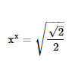
$x^{x}={\sqrt{\frac{\sqrt{2}}{2}=}(2)}^{-\frac{1}{4} }={\left(\frac{1}{2}\right)}^{\frac{1}{4}}={\left(\frac{1}{2}\right)}^{2·\frac{1}{8}}={\left(\frac{1}{4}\right)}^{\frac{1}{8}}={\left(\frac{1}{4}\right)}^{2·\frac{1}{16}}={\left(\frac{1}{16}\right)}^{\frac{1}{16}}$
$$x^{x}={\left(\frac{1}{16}\right)}^{\frac{1}{16}}$$
x=$\frac{1}{16}$
2-րդ եղանակ՝
$$x^{x}={\sqrt{\frac{\sqrt{2}}{2}=}\left(2\right)}^{-\frac{1}{4} }$$
$$x^{x}={(2)}^{-\frac{1}{4} }$$
ln$x^{x}={ln(2)}^{-\frac{1}{4} }$
xlnx=-$\frac{1}{4}ln⁡(2$)
x=$e^{lnx}$
$e^{lnx}$ lnx=-$\frac{ln⁡(2)}{4}$
W($e^{lnx}$ lnx)= W$\left(-\frac{ln⁡(2)}{4}\right)$
Ըստ Լամբերտի ֆունցիայի հատկության՝
W($e^{lnx}$ lnx)=lnx
lnx= W$\left(-\frac{ln⁡(2)}{4}\right)$
x=$e^{W\left(-\frac{ln⁡(2)}{4}\right)}$=$\frac{-ln⁡(2)}{4W\left(-\frac{ln⁡(2)}{4}\right)}=\frac{-ln⁡(2)}{4·(-4\ln\left(2\right))}=\frac{1}{16}$
Գրետա Բակունց
x^{x} =(2)^{-1/4} =($\frac{1}{2}$)^{1/4}=($\frac{1}{2}$)^{2•1/8} =($\frac{1}{4}$)^{1/8}=($\frac{1}{4}$)^{2•1/16}=($\frac{1}{16}$)^{1/16}
^{x=}$\frac{1}{16}$
Անի Ավագյան
Պատասխան 1/16։

